**3. Der Blick nach oben**

**Der dritte Blick von Stephanus geht nach oben: Er sieht den Himmel offen (Apg. 7,54-56).** Wir sind in unseren Breitengraden stark vom Erbe der Aufklärung geprägt, wonach nur das Wirklichkeit ist, was wir sehen und beweisen können. **Doch Gottes unsichtbare Welt kann man nur mit den Augen des Herzens sehen!** Er bietet uns deshalb seine „Augensalbe“ an (Offb. 3,18). **Wenn wir keine innere Schau von Gottes Realität haben, dann bleiben wir in der sichtbaren Welt verhaftet** (vgl. auch 2. Kön. 6,15ff.).

Der Astronaut Thomas Reiter erzählt in einem Interview davon, wie sehr ihn der Blick von aussen auf die Erde faszinierte. Er sagt: **„Die Prioritäten verschieben sich. Man sieht die Dinge ganz anders.“** Auch wir brauchen diesen Blick von oben, der unsere Welt zurechtrückt und uns davor bewahrt, uns um uns selber zu drehen und vom Alltag gefangen genommen zu werden. **Stephanus sah das Geschehen um sich herum mit dem Blick von oben.** Niemals hätte er sonst kurz vor seinem letzten Atemzug beten können: „Herr, vergib ihnen diese Schuld!“ (Apg. 7,60).

**??** Wie könntest du den Blick von oben in deinem Alltag trainieren?

**??** Wo siehst du dich in Gefahr, in der sichtbaren Welt verhaftet zu bleiben?

**!!** Bitte Gott um seine Augensalbe!

Herzlich, *Matthias Stalder*

**Heilsarmee Aargau Süd**

Predigtnotizen vom 02.02.2014

**[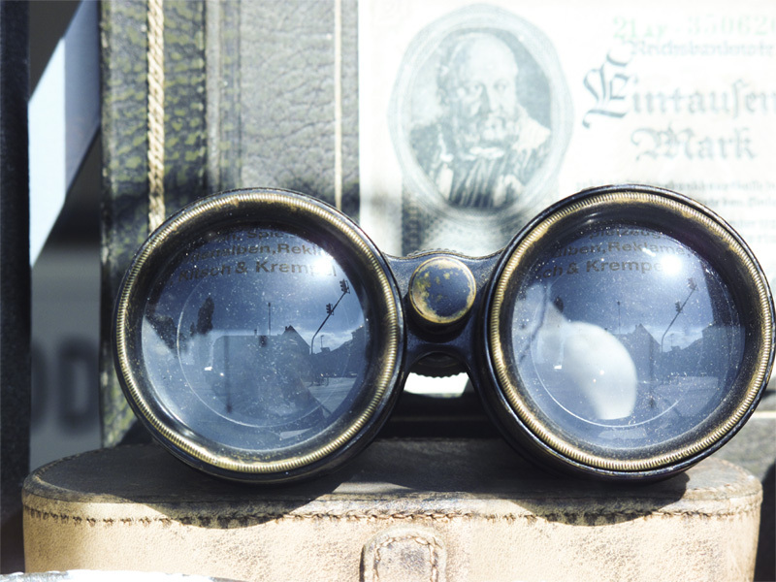](http://www.google.ch/url?sa=i&rct=j&q=fernglas&source=images&cd=&cad=rja&docid=DewagvKFyEYsrM&tbnid=T-MZYOljM5yNfM:&ved=0CAUQjRw&url=http://www.heise.de/foto/galerie/foto/fernglas-d3d8bd76971f98b717152aeccc39a31e/&ei=UoHOUeHuGcuwPOrFgbAF&bvm=bv.48572450,d.bGE&psig=AFQjCNGVnvqwxPiteAlcNChbXR3GNEex5g&ust=1372574313721203)**

Drei wichtige Blicke

**Bibeltexte:**  
Apostelgeschichte 6,8-12 und 7,54-60

**Zielformulierung:**  
Wir lassen uns vom Heiligen Geist **„erleuchtete Augen des Herzens“** schenken, wie sie Stephanus hatte.



**1. Der Blick ins Wort**

Es ist bemerkenswert, dass sich Stephanus in seiner Rede vor Gericht zu keinem Zeitpunkt persönlich verteidigt. Vielmehr rollt er stattdessen die Geschichte des Volkes Israel auf und lässt einfach Gottes Wort reden. Auch Jesus hat bei seiner Versuchung durch Satan auf das Wort Gottes zurückgegriffen (Mt. 4,1-11). **Der erste Blick von Stephanus geht also ins Wort Gottes hinein. Er sieht das, was um ihn herum passiert, im Licht der Bibel und versteht sich selber als Teil der Geschichte Gottes.**

Es ist eine grosse Tragik unserer Zeit, dass viele Christen die Bibel nicht mehr kennen. **Ohne es sich bewusst zu sein, lassen sie sich damit freiwillig von Satan entwaffnen und machen sich auf diese Weise unschädlich fürs Reich der Finsternis!** Nur mithilfe des Wortes Gottes ist es uns möglich, in den Kämpfen unseres Lebens siegreich zu sein – und zwar gegen innen und gegen aussen (vgl. Hebr. 4,12 und Eph. 6,12). Doch letztlich ist die Not eines entwaffneten Volkes Gottes noch viel tiefer. Der bekannte Kirchenvater Hieronymus sagte es einmal so: **„Die Bibel nicht kennen heisst Christus nicht kennen.“**

**??** Hast du dich freiwillig vom Feind entwaffnen lassen?

**!!** Ergreife dein Schwert!

**2. Der Blick ins Innere der Mitmenschen**

Am Schluss seiner Rede spricht Stephanus seine Zuhörer ganz persönlich an – und das nicht gerade zimperlich (Apg. 7,51-53). Ganz offensichtlich trifft er dabei ins Schwarze, denn die Reaktion seiner Zuhörer ist mehr als deutlich (Apg. 7,54). **Der zweite Blick von Stephanus zielt also ins Innere seiner Mitmenschen.**

In 1. Mose 3,5 verspricht die Schlange Eva, dass ihr die Augen aufgetan werden, sobald sie von der verbotenen Frucht isst. **Es scheint also, dass die Menschen im Paradies auf eine andere Art gesehen haben, als wir es heute tun. Vermutlich waren sie nicht so sehr aufs Äussere fixiert, wie es unsere Gesellschaft ist, sondern nahmen einander ganzheitlich wahr – so wie auch Gott das tut** (vgl. 1. Sam. 16,7). Der Fuchs im Märchen „Der Kleine Prinz“ sagt es so: **„Man sieht nur mit dem Herzen gut. Das Wesentliche ist für die Augen unsichtbar.“**

Das beste Training, unsere Mitmenschen mit neuen Augen zu sehen, beginnt bei uns selber. Gott sagt heute zur dir:

***Du bist meine Tochter, mein Sohn, mein geliebtes Kind. ich habe dich geschaffen, weil ich dein Dasein will.*** *Ich habe dich ins Dasein gerufen, weil ich dich brauche. Ich habe dich an einen Platz gestellt, an dem du dich bewähren sollst. Kein anderer kann diesen Platz so ausfüllen wie du.*

***Ich allein kenne deinen wahren Wert.*** *Die Menschen beurteilen dich nach dem Äusseren, nach deinen Leistungen, deinen Umgangsformen, deiner Anpassungsfähigkeit.* ***Auch du selber beurteilst dich nach Wertmassstäben, die du von anderen übernimmst.*** *Du machst dir ein falsches Bild von dir, ja, du verkennst dich manchmal sogar mehr als andere dich verkennen.*

***Ich allein weiss, wer du wirklich bist. Denn ich schaue dir ins Herz.*** *Und mein Blick, der alle Masken durchdringt, ist der Blick der Liebe; der Blick, der das Gute in dir aufspürt; der Blick der Liebe, der dich bejaht, der dich wachsen lässt, der dich erwählt. Lebe unter dem Blick meiner Liebe.* ***Lass dich von meiner heilenden Hand, von meiner Liebe berühren. Erkenne deine Würde, deinen Auftrag.***

**Die Gemeinde ist ein wunderbares Übungsfeld, in dem wir uns darin üben können, einander mit neuen Augen zu sehen**! Lasst uns diese Chance nutzen und in unseren Beziehungen nicht an der Oberfläche stecken bleiben (vgl. Hebr. 10,24f.)!

**??** Wo machst du Sympathie & Antipathie zum Massstab deiner Liebe?

**??** Wo ertappst du dich dabei, andere auszugrenzen, weil sie nicht auf „deiner Wellenlänge funken“?

**!!** Bitte Gott, dir zu zeigen, wie er dich sieht!

**!**! Lest in der Hauszelle 2. Kor. 5,16+17 und Hebr. 10,24+25 und tauscht über diese beiden Stellen aus!